# **Laboratorio 2 - “Mi Revista Digital”**

## **Objetivo**

Aplicar conceptos básicos y avanzados de CSS para estilizar la página web "Mi Revista Digital" creada en el Laboratorio 1, mejorando su presentación visual mediante el uso de propiedades de color, texto, márgenes, bordes, y disposición de contenedores.

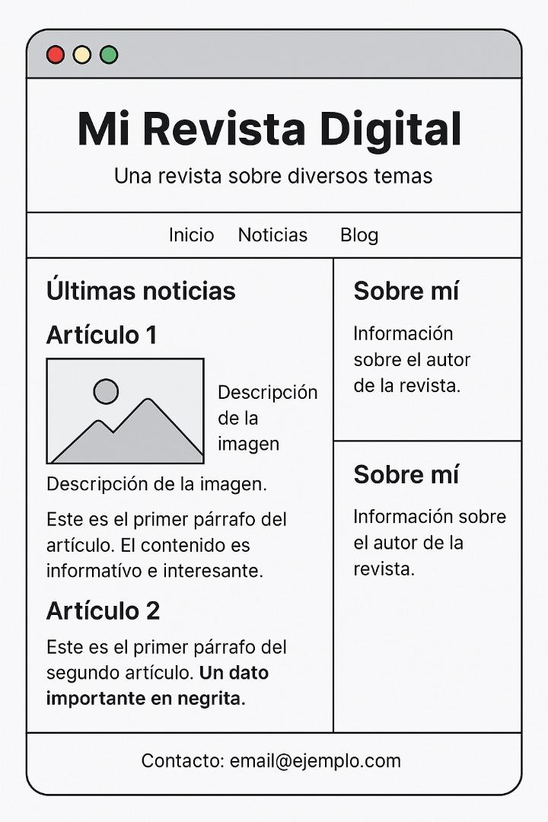

## **Enunciado**

En esta práctica, tomarás el proyecto HTML desarrollado en el **Laboratorio 1** (que incluye index.html, contacto.html y configuracion.html) y le aplicarás estilos CSS para mejorar su diseño. Deberás crear un archivo **styles.css** y enlazarlo correctamente a todas las páginas.

A continuación, se detalla lo que debe contener tu página:

1. **Estructura básica y enlace de CSS**:

* Crear un archivo **styles.css** general en una carpeta css/.
* Enlazar el archivo CSS a todas las páginas HTML usando <link>.

#### **Propiedades de color y fondo**:

* Aplicar colores de fondo (background-color) diferenciados en:
  + <header> (debe contrastar con el contenido).
  + <footer> (debe ser oscuro con texto claro).
  + <nav> (fondo distintivo para el menú).
* Usar degradados (linear-gradient) o imágenes de fondo en alguna sección.

#### **Propiedades de texto y fuentes:**

* Definir una fuente personalizada (puedes usar Google Fonts, @font-face o una fuente genérica <https://developer.mozilla.org/en-US/docs/Web/CSS/font-family> ).
* Aplicar estilos personalizados a los títulos (h1, h2, h3) con:
  + font-family, font-weight, color, y text-shadow.
* Estilizar los párrafos (<p>) con line-height, letter-spacing, y alineación (text-align).

#### **Propiedades para listas y tablas:**

* Dar estilo a las listas (<ul>, <ol>, <dl>) con:
  + Viñetas personalizadas (list-style-type o list-style-image).
  + Espaciado entre elementos (margin, padding).
* Mejorar la tabla en configuracion.html con:
  + El header de la tabla debe tener un color distintivo para el fondo usando. background-color, font-family, font-weight, color, o text-shadow.
  + Redondear las imágenes de los usuarios usando border-radius.

#### **Propiedades de márgenes, bordes y padding:**

* Aplicar márgenes (margin) y relleno (padding) consistentes en todas las secciones.
* Usar bordes (border) con estilos distintos (dashed, solid, rounded).
* Asegurar que los elementos no se solapen y mantengan una jerarquía visual clara.

#### **Propiedades de contenedores (flexbox/grid)**

* Usar **Flexbox** para alinear el menú de navegación (<nav>) horizontalmente.
* Diseñar la estructura de <main> en index.html como una cuadrícula (grid) o flexbox para mejor disposición de la información.
* Aplicar display:flex o display:grid en al menos dos secciones distintas.
* Debes agregar un botón flotante estático en la parte inferior derecha de la página que diga “chat” para una futura funcionalidad de chatbot utilizando position:fixed.

1. **Pseudo-clases:**

* Los botones de formulario, el botón de chat y del navbar deben tener un cambio visual al detectar el :hover y el :focus (al pasar el mouse por encima del botón y al hacer click).
* Los input de formularios deben cambiar el color del borde al hacer :focus.
* Cuando haces :hover sobre una opción de la tabla de usuarios se debe activar algún cambio visual (Como un tono más oscuro detallando la interacción con la tabla)

***Nota****: puedes usar de guia las siguientes páginas de internet para ver ejemplos de los conceptos vistos en la clase:*

1. [*https://developer.mozilla.org/es/docs/Learn_web_development/Core/Styling_basics/Box_model*](https://developer.mozilla.org/es/docs/Learn_web_development/Core/Styling_basics/Box_model)
2. [*https://www.eniun.com/resumen-tabla-propiedades-css-valores/*](https://www.eniun.com/resumen-tabla-propiedades-css-valores/)

***Imágenes de referencia:  
